“LAPORAN PRAKTIKUM 1-6 PEMOGRAMAN WEB”



Oleh:
NAMA
NIM. 23051010

PROGRAM STUDI TEKNIK INFORMATIKA
FAKULTAS TEKNIK
UNIVERSITAS PGRI MADIUN
2025

DAFTAR ISI

DAFTAR ISI 2
PRAKTIKUM 1 3
PRAKTIKUM 2 4
PRAKTIKUM 3 5
PRAKTIKUM 4 8
PRAKTIKUM 5 10
PRAKTIKUM 6 13

PRAKTIKUM 1

1.Kerjakan Praktikum dan kumpulkan nama akun
a. nama akun : Mosee1030

b. membuat repositori baru dengan nama praktikum

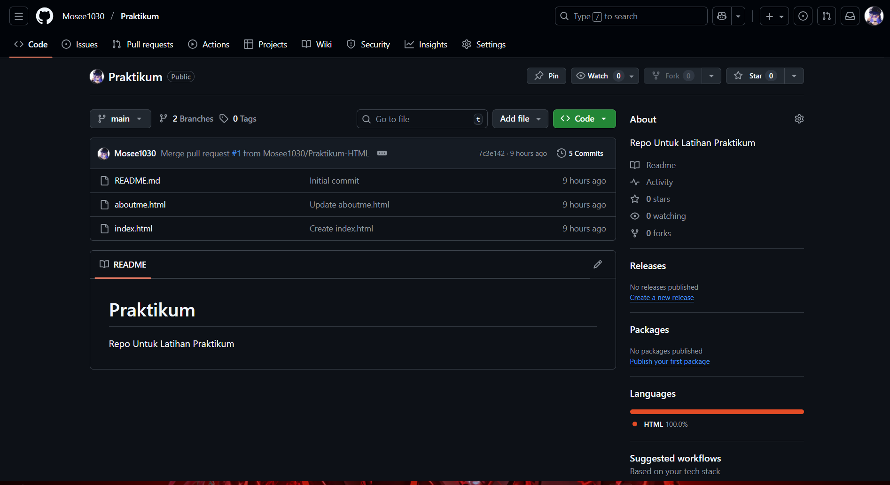
c. membuat repositori baru dengan nama portofolio
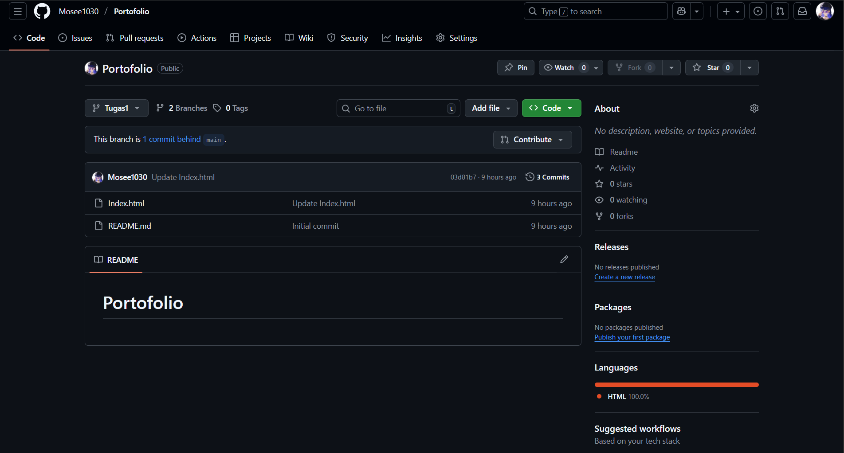
Pertama tama kita membuat repositori baru dengan nama “Portofolio” kemudian membuat file baru dengan nama”index.html” isi file index.html dengan tulisan “hello world” , buat branch baru dengan nama “Tugas1” ,edit isi file index.html yang berada pada branch tugas 1 yang sebelumnya “hello world” menjadi “assalamu’alaikum Aku siaop ngoding” atau yang lainnya . Terakhir gabungkan branch tugas1 dengan branch main.

PRAKTIKUM 2

2. Membuat github pages
Pilih akun yang ingin anda gunakan untuk membuat repositori baru pilih visabilitas menjadi public agar dapat diakses oleh pengguna lain , centang initialize rhis repository with a readme untuk menyiapkan repositori secara cepat . Selanjutnya untuk membuat situs klik setting kemudian pilih menu pages yang berada pada sidebar sebelah kiri pastikan visability repository Adalah publik
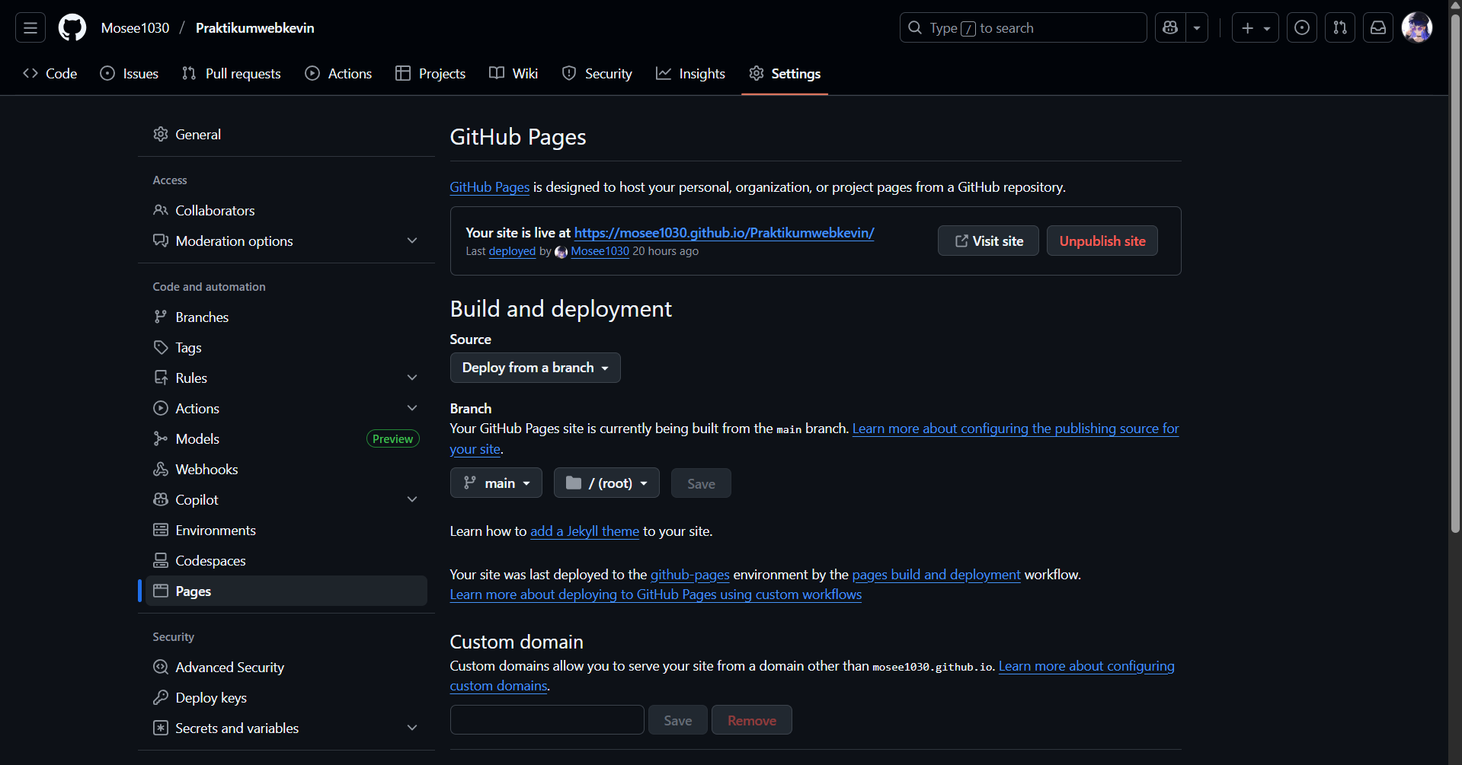

PRAKTIKUM 3

- Buat struktur html dengan menggunakan tag html :
- Struktur html
- Bold
menggunakan tag <b></b> yang digunakan untuk membuat teks menjadi huruf tebal
- Paragraph
menggunakan tag <p></p> yang dingunakan untuk membuat text paragph
- Link targe
menggunakan tag <a href=””> </a> yang digunakan untuk membuat link ke file lain
- Image
menggunakan tag <img src”foto/masakapachef.jpg”></img> yang digunakan untuk memangil gambar saya memanggil gambar dari folder foto dengan nama gambar masakapachef.jpg.
- Table 3 kolom 4 baris
menggunakan tag <table border=”1”></table> yang digunakan untuk membuat table disini saya menggunakan table border =1
- List huruf besar dimulai dari no urut 7
menggunakan tag <ol type=”A” start=”7”><ol> yang digunakan untuk membuat daftar list fungsi dari type”A” dan start=”7” Adalah untuk memuat lists dengan huruf kapital yang dimulai dari huruf kapital ke 7

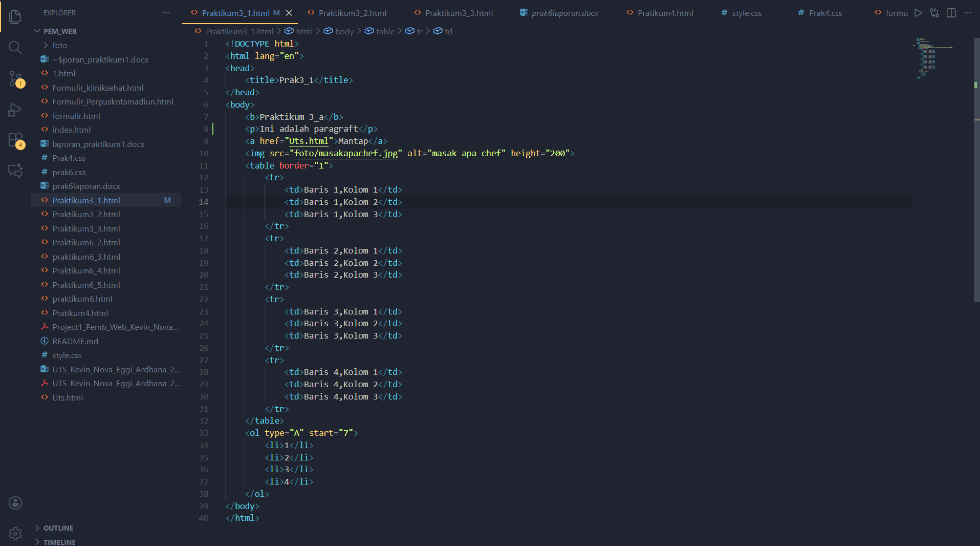
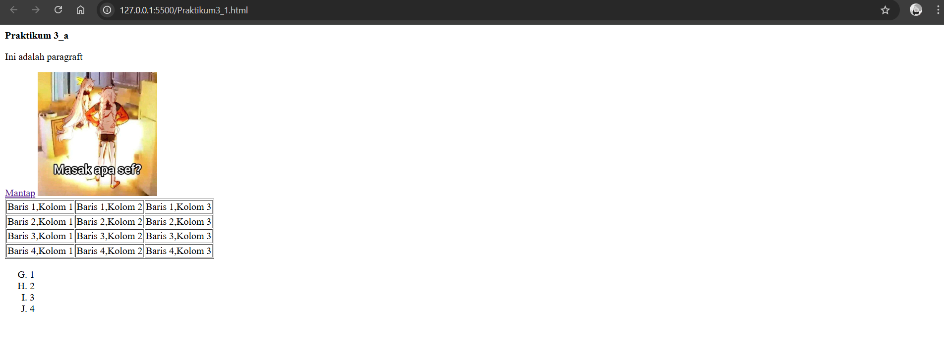

- Buat halaman html dengan menggunakan tag html :
- Struktur html
- Italic
menggunakan tag <i></i> yang digunakan untuk membuat teks menjadi huruf italic/miring
- Image
menggunakan tag <img src”foto/masakapachef.jpg”></img> yang digunakan untuk memangil gambar saya memanggil gambar dari folder foto dengan nama gambar masakapachef.jpg.

- Break
Menggunakn tag<br> yang digunakan untuk membuat baris baru
- Link
menggunakan tag <a href=””> </a> yang digunakan untuk membuat link ke file lain
- Table 4 kolom 2 baris
menggunakan tag <table border=”1”></table> yang digunakan untuk membuat table disini saya menggunakan table border =1

- List romawi yang dimulai no urut 10
menggunakan tag <ol type=”I” start=”10”><ol> yang digunakan untuk membuat daftar list fungsi dari type”I” dan start=”10” Adalah untuk memuat lists dengan huruf Romawi yang dimulai dari huruf Romawi ke 10
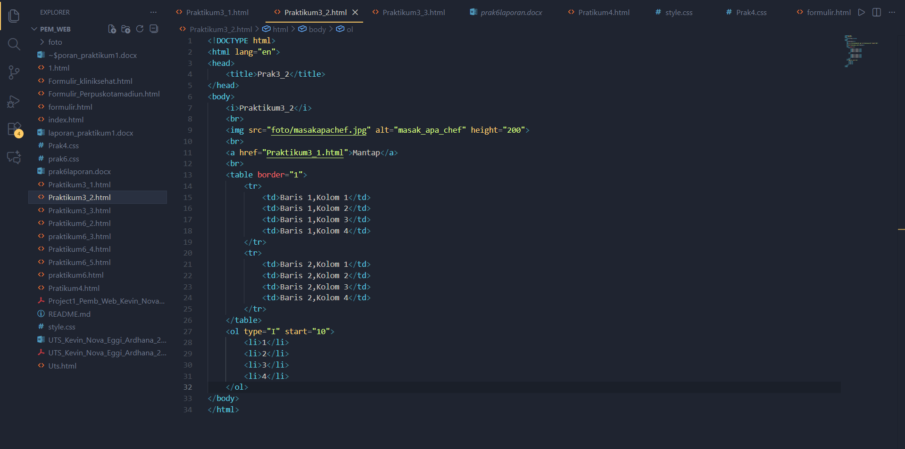
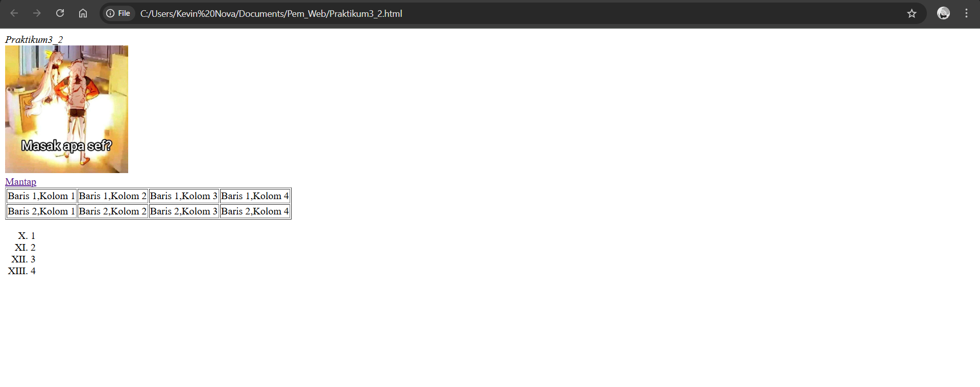

- Buat halaman html dengan menggunakan tag html :
- Struktur html
- Unterline
menggunakan tag <u></u> yang digunakan untuk membuat teks menjadi huruf undrtline/bergarisbawah
- Paragraph
- menggunakan tag <p></p> yang dingunakan untuk membuat text paragph
- Link target
menggunakan tag <a href=””> </a> yang digunakan untuk membuat link ke file lain
- Image
menggunakan tag <img src”foto/masakapachef.jpg”></img> yang digunakan untuk memangil gambar saya memanggil gambar dari folder foto dengan nama gambar masakapachef.jpg.

- Table 1 kolom 3 baris
menggunakan tag <table border=”1”></table> yang digunakan untuk membuat table disini saya menggunakan table border =1

- List huruf kecil dari no urut 2
menggunakan tag <ol type=”a” start=”2”><ol> yang digunakan untuk membuat daftar list fungsi dari type”a” dan start=”2” Adalah untuk memuat lists dengan huruf kecil yang dimulai dari huruf kecil ke 2
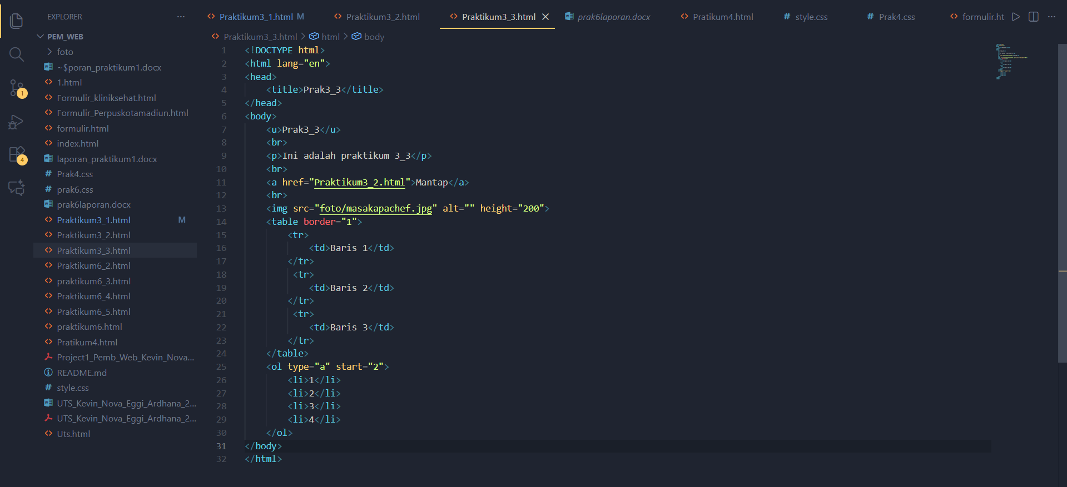
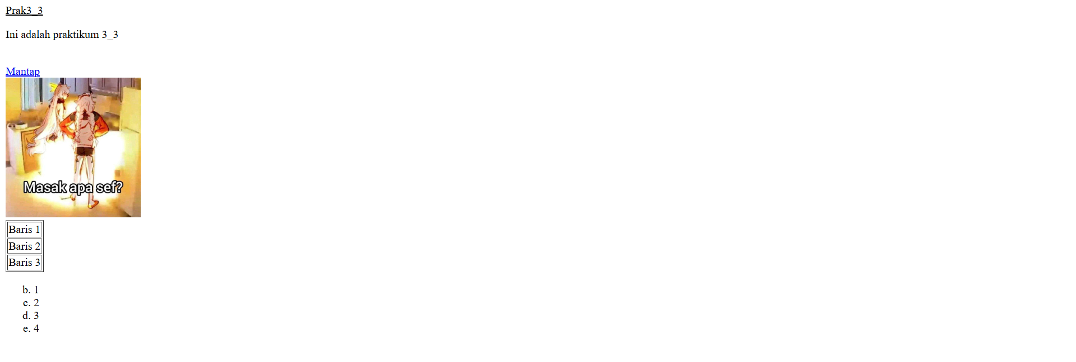

PRAKTIKUM 4
Buat dan simpan html berikut:
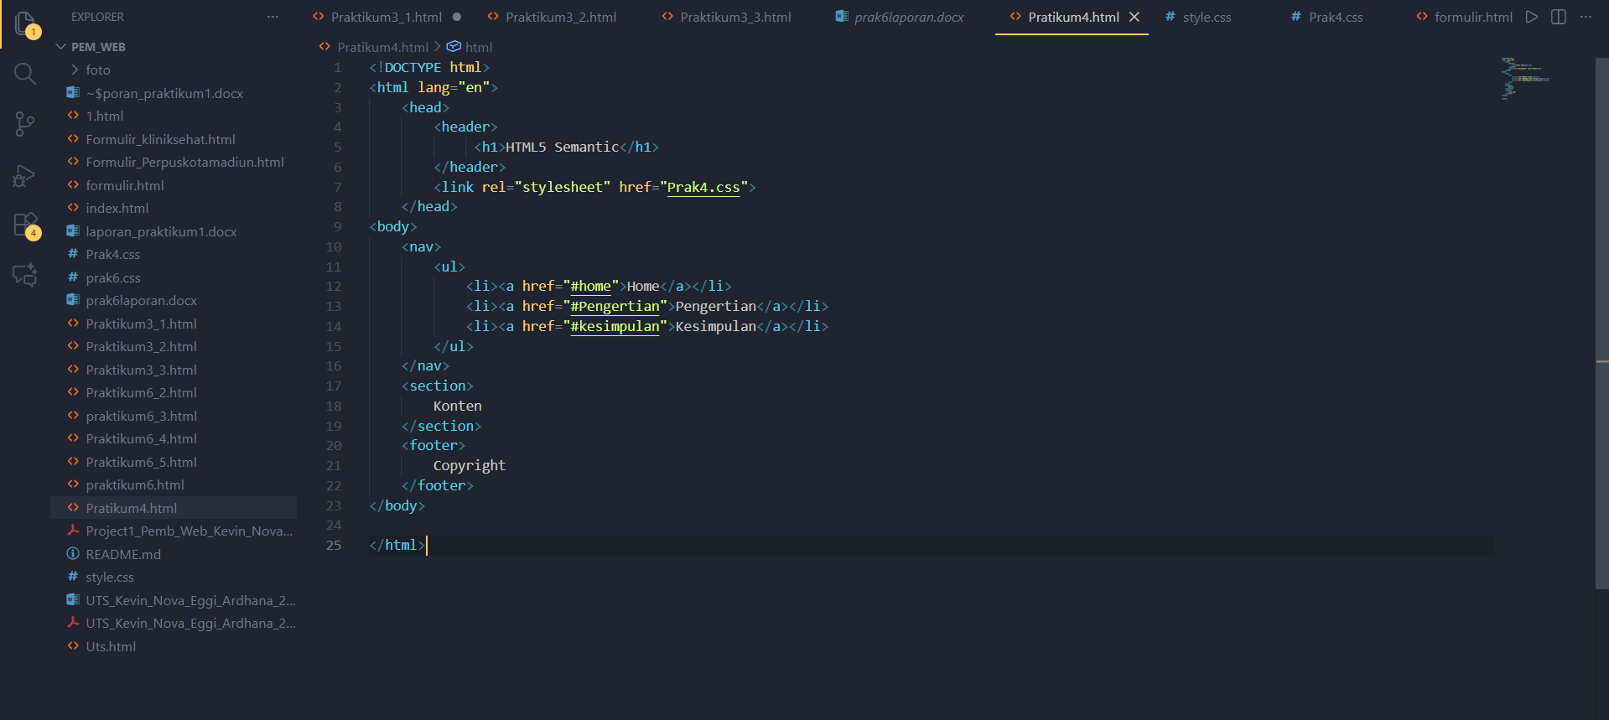 Buat dan simpan dokumen css berikut
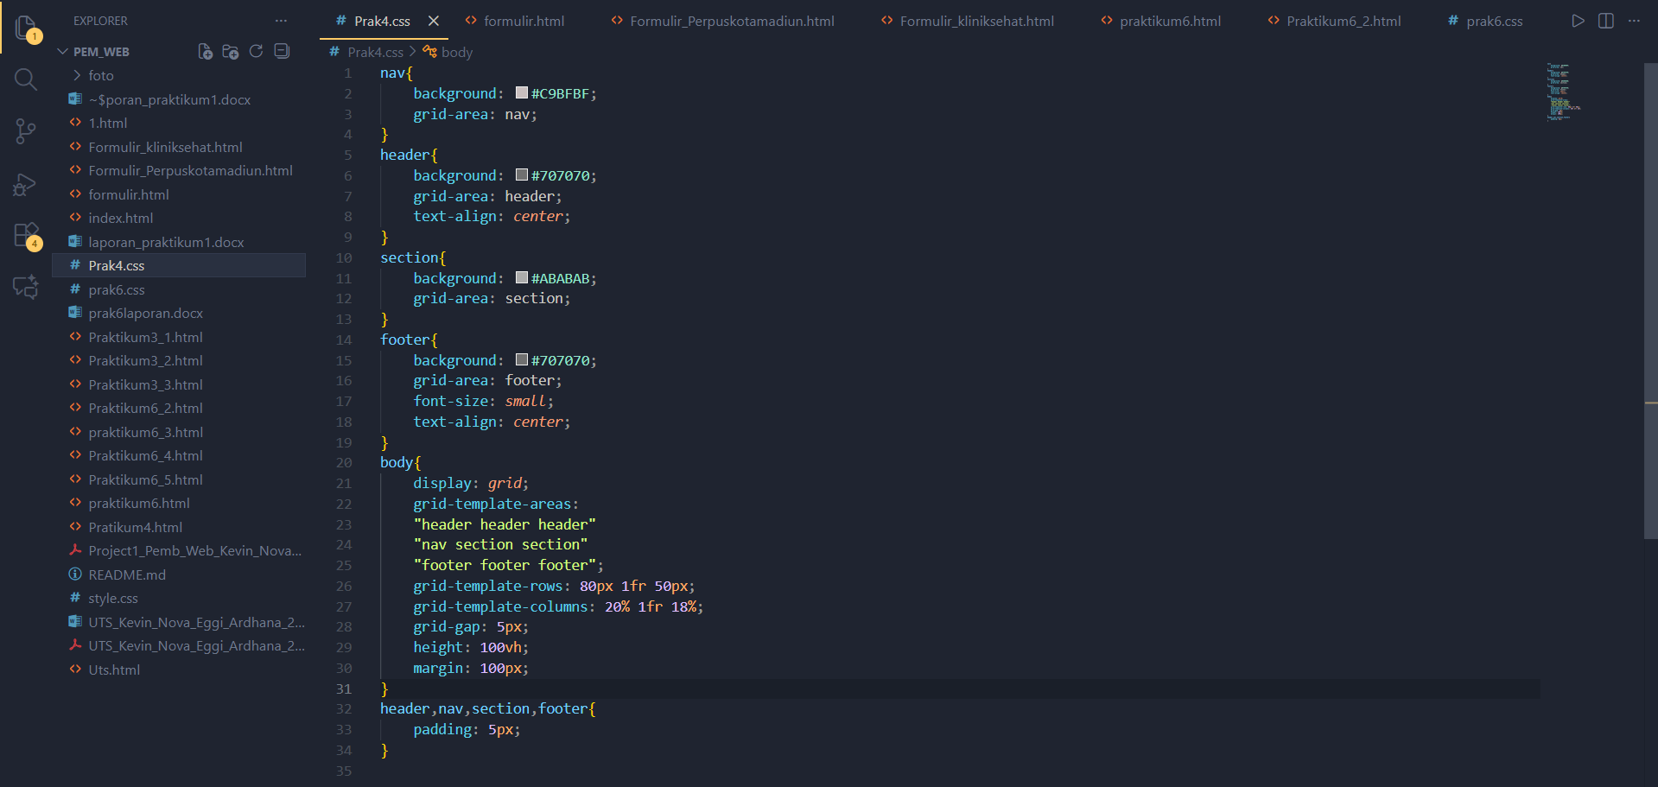
Hasilnya
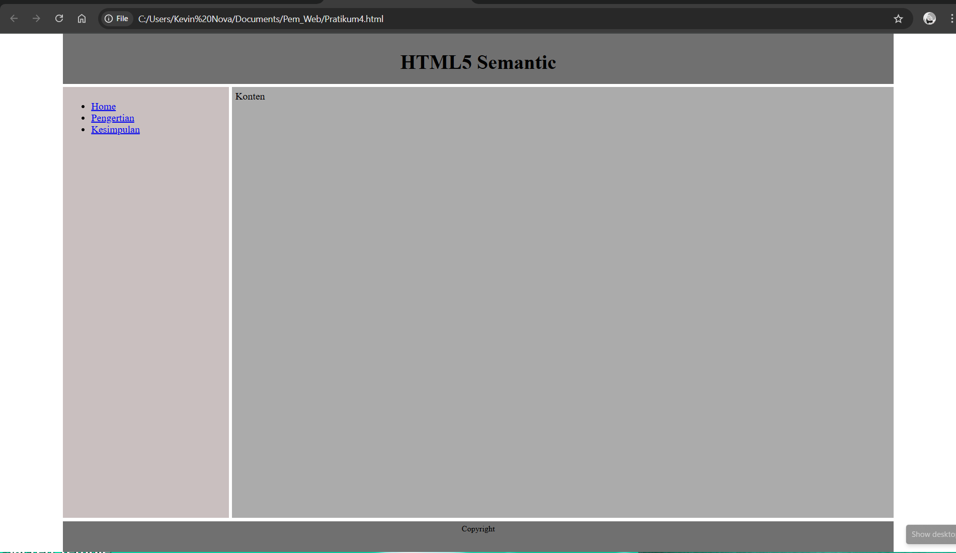
Disini kita sudah mulai belajar css. Sudah kita kelompokan yaitu nav, header, section, footer,body yang masing masing sudah kita atur tata letaknya menggunakan css sehingga setiap bagian memiliki posisi, ukuran, dan warna yang rapi serta teratur, sehingga halaman terlihat lebih terstruktur dan mudah dipahami.

PRAKTIKUM 5
a.Perbaiki source code diatas
b.Susunlah source code serapi mungkin
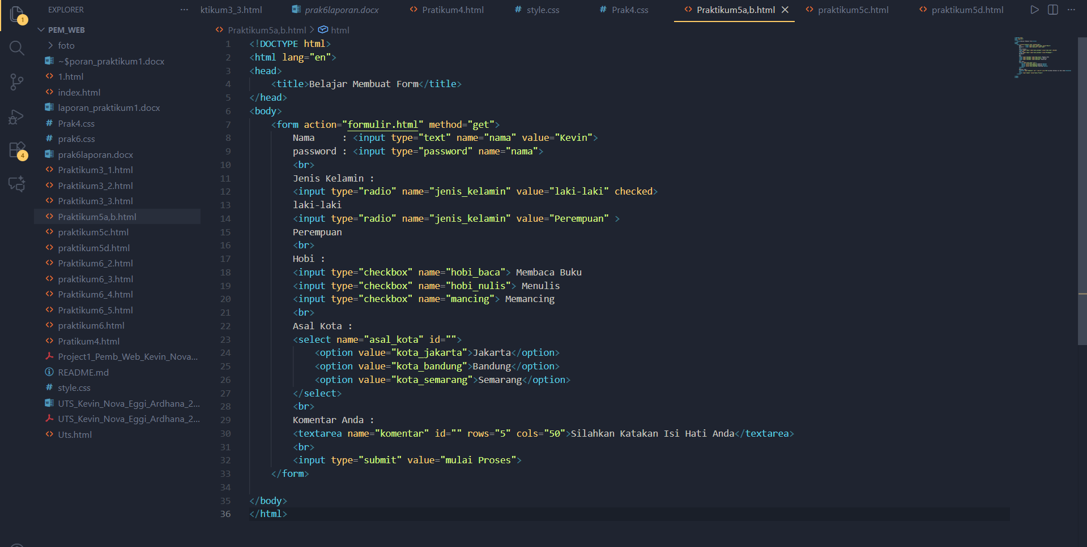
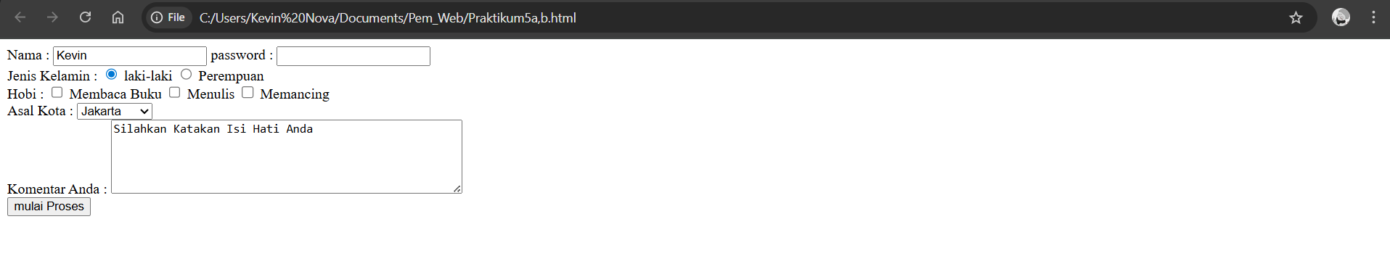
c.Buat halaman formulir_perpuskotamadiun.html
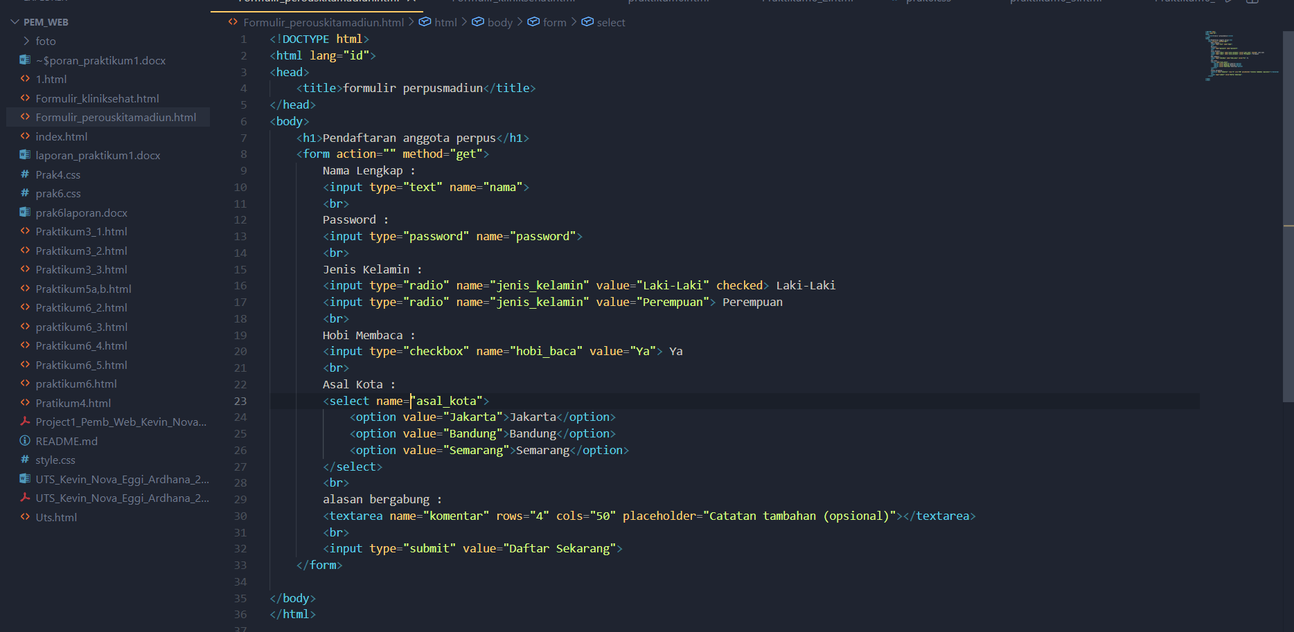
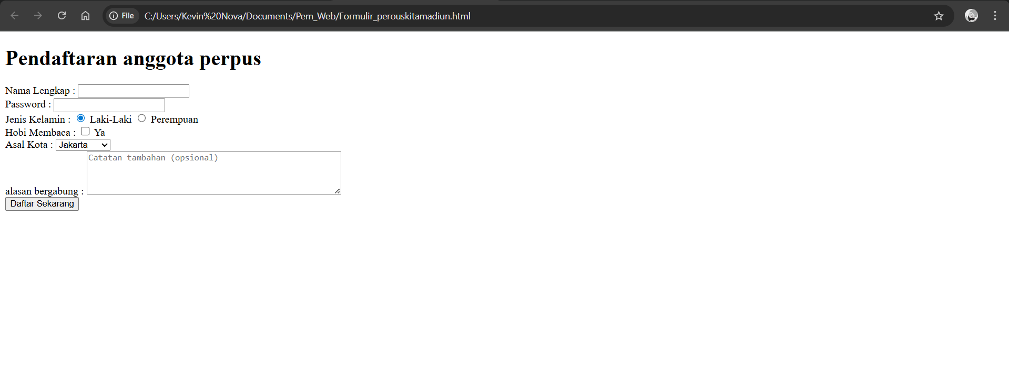
Disini untuk formulir_perpuskotamadiun.html saya membuat halaman pendaftaran angora perpustakaan yang dapat diisi namalengkap,password.jenis kelamin,hobi membaca buku atau tidak ,asal kota danalasan ingin bergabung.
d.Buat halaman Formulir_kliniksehat.html
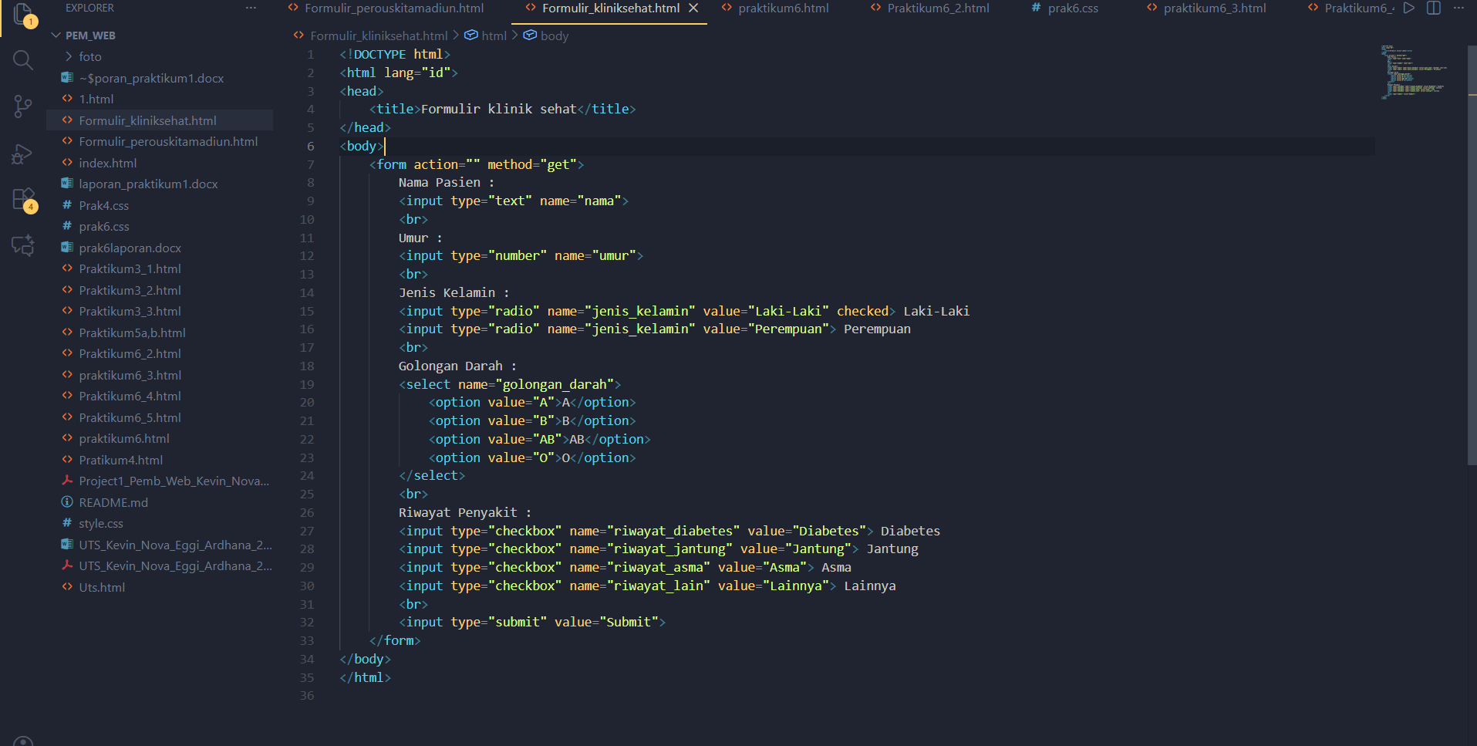
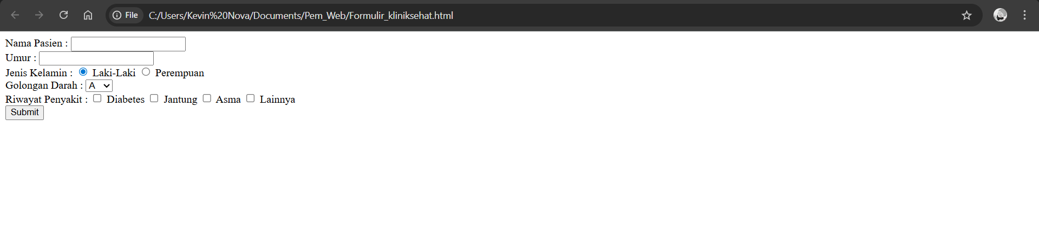
Disini untuk Formulir_kliniksehat.html saya membuat halaman yang dapa diisin nama pasieen,umur,jenis kelamin,golongan darah dan Riwayat penyakit.

PRAKTIKUM 6
A.Latihan 1
Disini kita belajar menggunakan embedded styles yang menggubah warna font ,font,font size dari tag h1 dan p
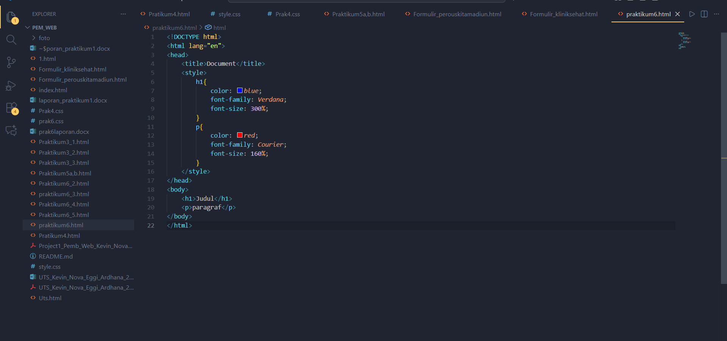
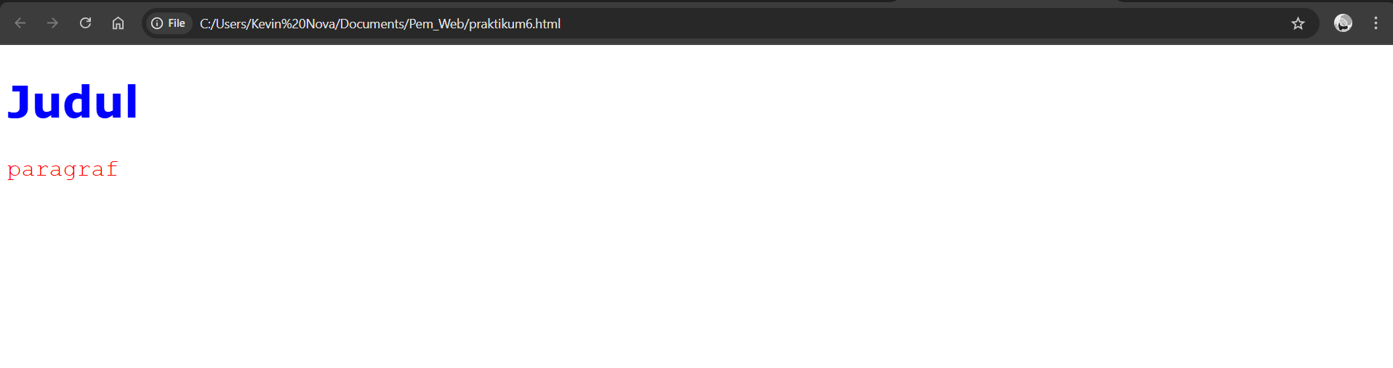

Kemudian kita belajar Linked styles yaitu memangggil file css menggunakan tag link disini walaupun kita sudah mengatur element background border dan lain lain pada tag p tag p tidak akan ditampilkan pada halaman dikarenakan kita mengatur display none pada css tag p
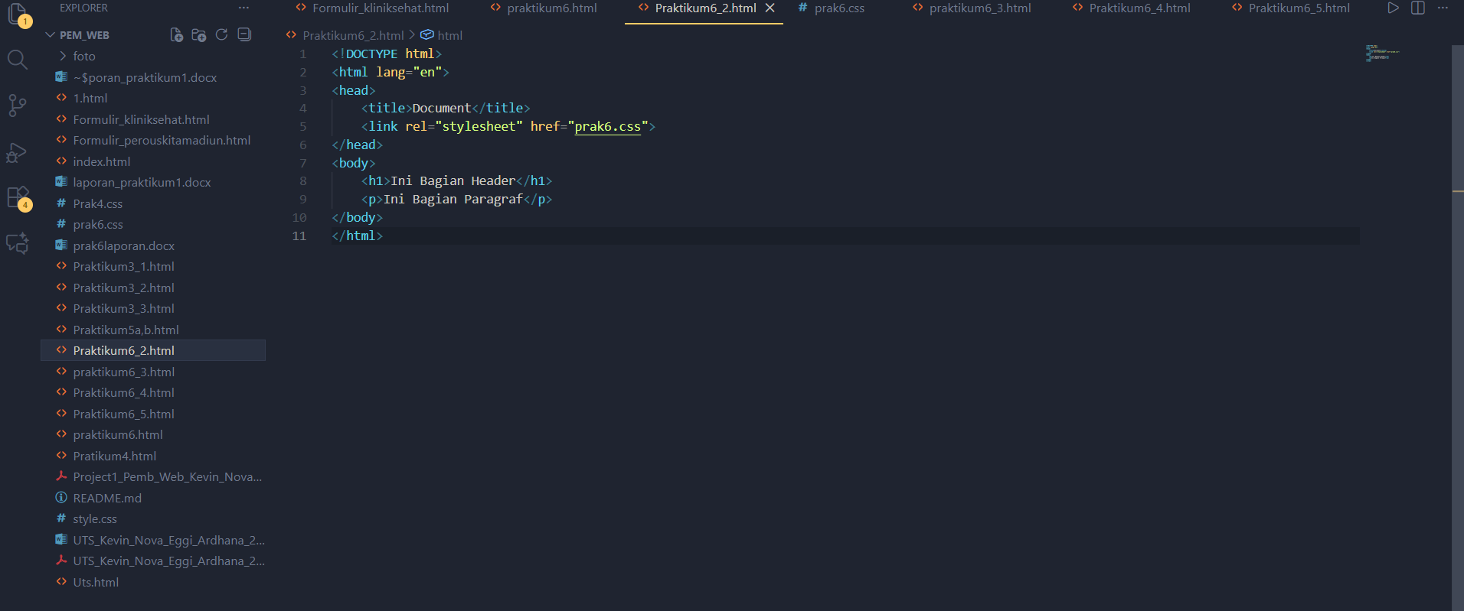
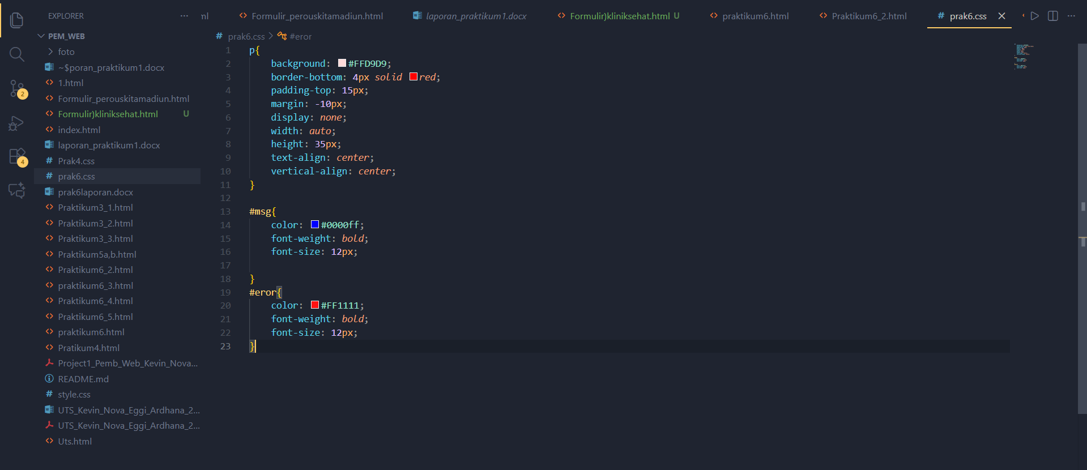
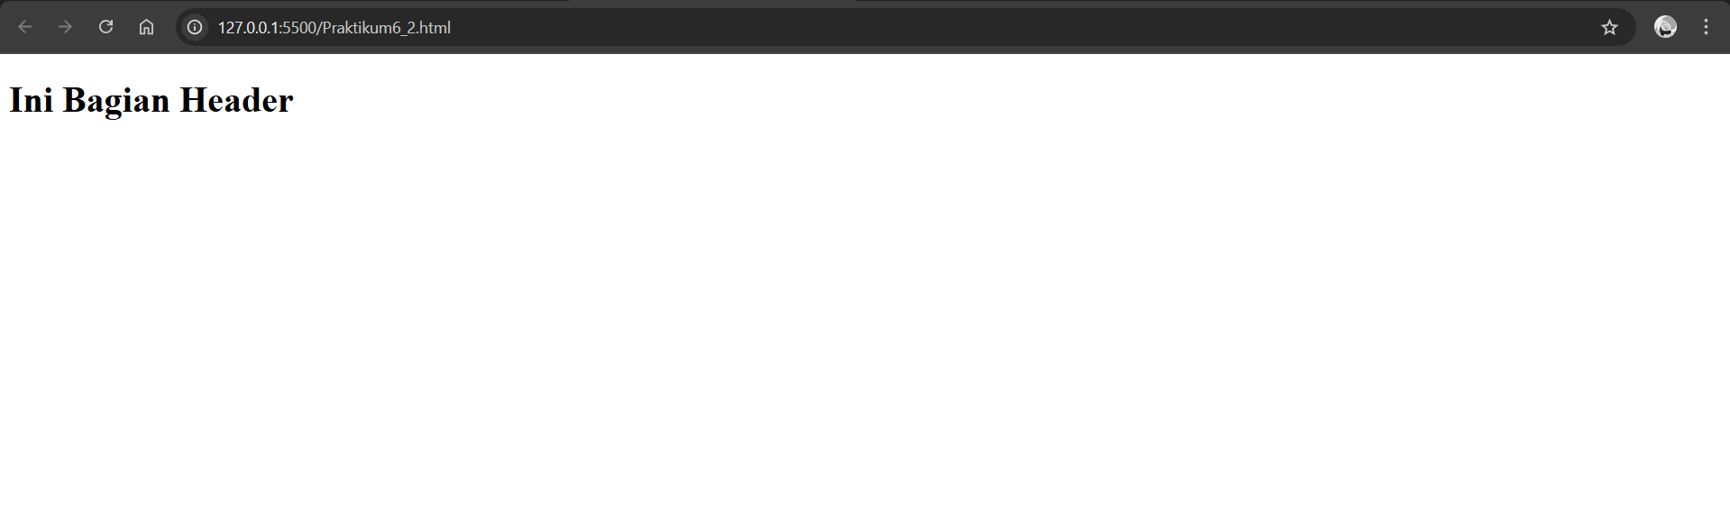

B.Latihan 2
Style Menggunakan gaya class
Pada kode dibawah kita hanya mengatur css pada tag p yang memiliki class “error” jika tidak memiliki class “error” maka hanya akan tampil seperti teks biasa tidak memiliki atribut css
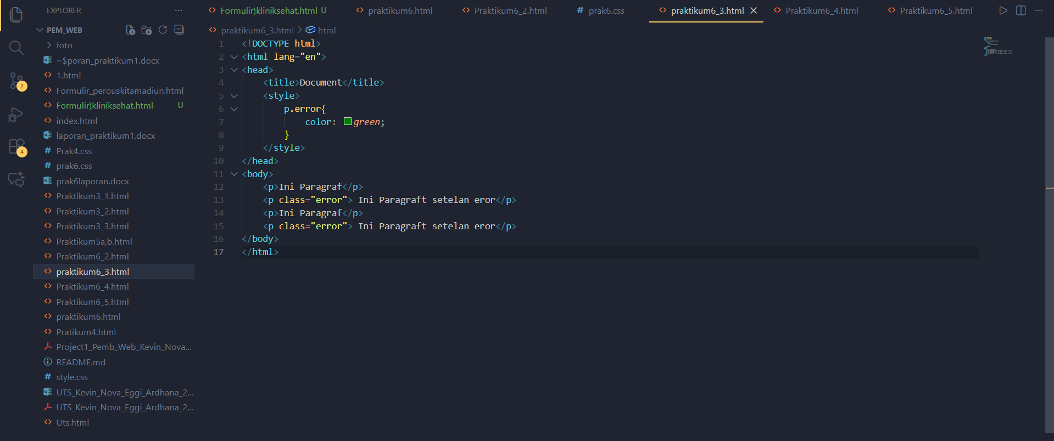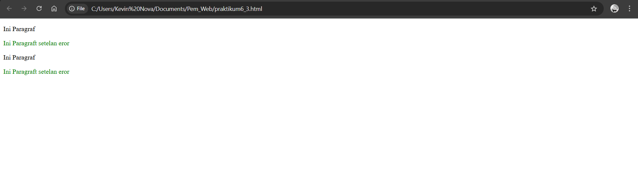

Pentabelan menggunakan class id
Pada kode dibawah kita hanya mengatur css pada tag table yang memiliki id “t01” jika tabel tidak memiliki id “t01”, maka tampilannya akan biasa saja tetapi jika memiliki id tersebut tabel akan tampil dengan gaya css khusus yang sudah kita atur.
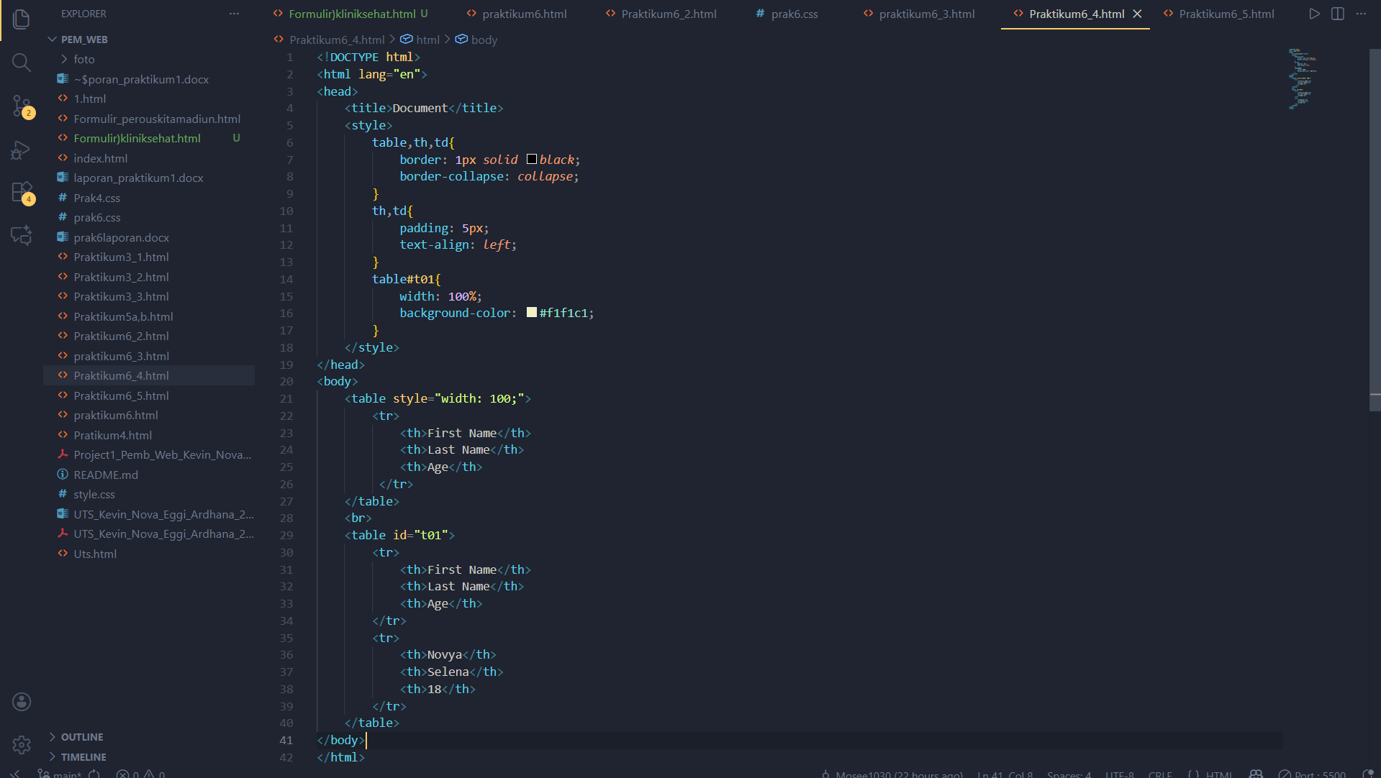
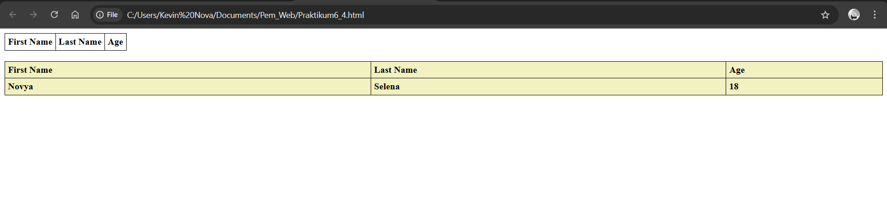
Style Tabel Menggunakan Class
Pada kode dibawah kita hanya mengatur css pada tag table yang memiliki class “names” jika tabel tidak memiliki class “names”, maka tampilannya akan biasa saja tetapi jika memiliki class tersebut tabel akan tampil dengan gaya css khusus yang sudah kita atur.

